**Hoja de actividades Nombre Capítulo 4, Lección 5**

**Niveles de energía, electrones y enlaces iónicos Fecha**

# EXPLÍCALO CON ÁTOMOS Y MOLÉCULAS

1. **¿Cuál es la diferencia básica entre enlace covalente y enlace iónico?**
2. **Escribe una leyenda breve al costado de cada imagen para describir el proceso de enlace iónico.**

Ion de sodio

Ion cloruro

Cloruro de sodio (NaCI)

Ion de sodio

Átomos de sodio y de cloro están cerca los unos de los otros.

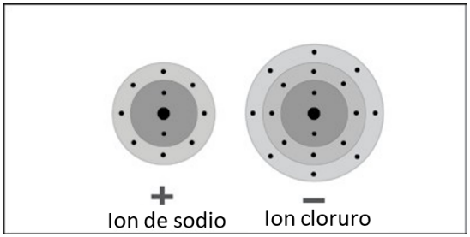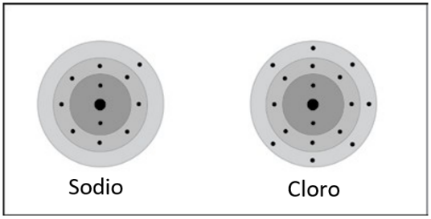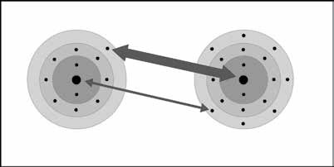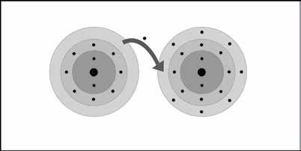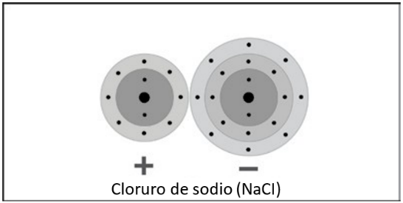

# ACTIVIDAD

## Pregunta para investigar

¿Por qué los cristales de sal tienen forma de cubo?

## Materiales para cada grupo

* + Papel negro
  + Sal
  + Recipiente con sal a partir de agua salada evaporada
  + Lupa
  + Marcador permanente

## Materiales para cada alumno

* + 2 esferas de poliestireno pequeñas
  + 2 esferas de poliestireno grandes
  + 2 palillos de dientes

## Procedimiento, Parte 1

*Observar los cristales de cloruro de sodio.*

1. Coloca algunos granos de sal sobre un trozo de papel negro. Usa la lupa para observar la sal con detenimiento.
2. Usa la lupa para ver los cristales de sal en el vaso.

## Procedimiento, Parte 2

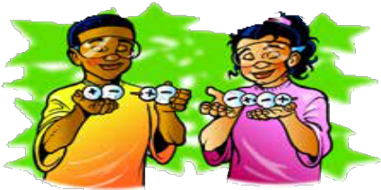*Fabricar unidades de NaCl.*

3. Usa el marcador para colocar un “–” en las esferas grandes, que representan iones cloruro.

4. Usa el marcador para colocar un “+” en las esferas pequeñas, que representan iones de sodio.

5. Rompe dos palillos de dientes por la mitad. Usa una de las mitades de los palillos de dientes para conectar los centros de los iones grandes y pequeños para formar una unidad de cloruro de sodio (NaCl). Haz lo mismo con la otra esfera pequeña y grande.

6. Usa otro medio palillo de dientes para conectar las dos unidades de NaCl en línea recta, como se muestra.

*Une los iones de NaCl para formar una capa de iones.*

7. Contribuye tu línea de iones al grupo y organízala para formar un cuadrado de 4 × 4 iones.

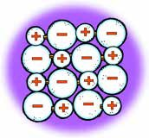8. Utiliza mitades de los palillos de dientes para unir los extremos de cada línea para mantener unidos a los iones. Solo debes colocar palillos de dientes en las esferas al final de cada línea.

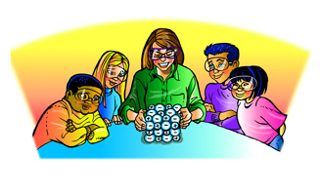*Crear un cristal de cloruro de sodio para la clase.*

9. Entrega a tu maestro la capa de iones de tu grupo. Tu maestro las apilará para construir un modelo de cristal de cloruro de sodio.

**3. Sabiendo lo que sabes acerca de los iones de sodio y cloruro, ¿por qué los cristales de sal tienen forma de cubo?**

***APRENDE MÁS***

**4. Escribe una leyenda breve debajo de cada imagen a continuación y en la página siguiente para describir el proceso de enlace iónico. La primera, a continuación, está hecha a modo de ejemplo.**

Cloro

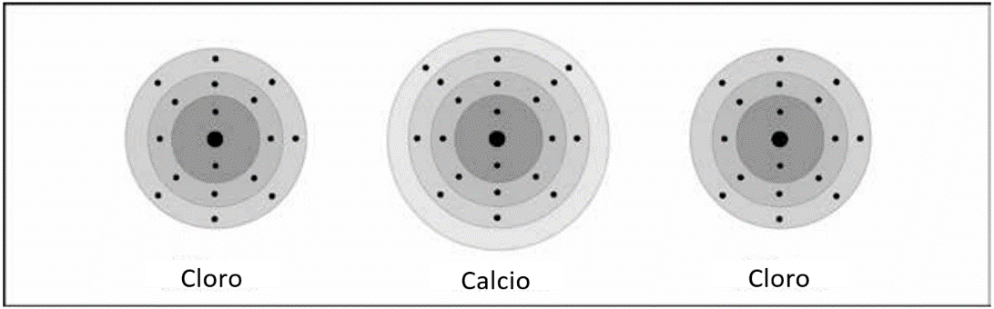

Un átomo de calcio y dos átomos de cloro están cerca entre sí.

